GÉOGRAPHIE — CM2 — CHAPITRE 3  Séance 3 — Relier les villes du monde par les grands aéroports | Prénom :  ____________________
Question : Comment les grands aéroports organisent-ils les déplacements entre les villes du monde ?
Document A — Les dix premiers aéroports pour les passagers internationaux en 2024
Carte pédagogique construite à partir du classement mondial de l’OACI.
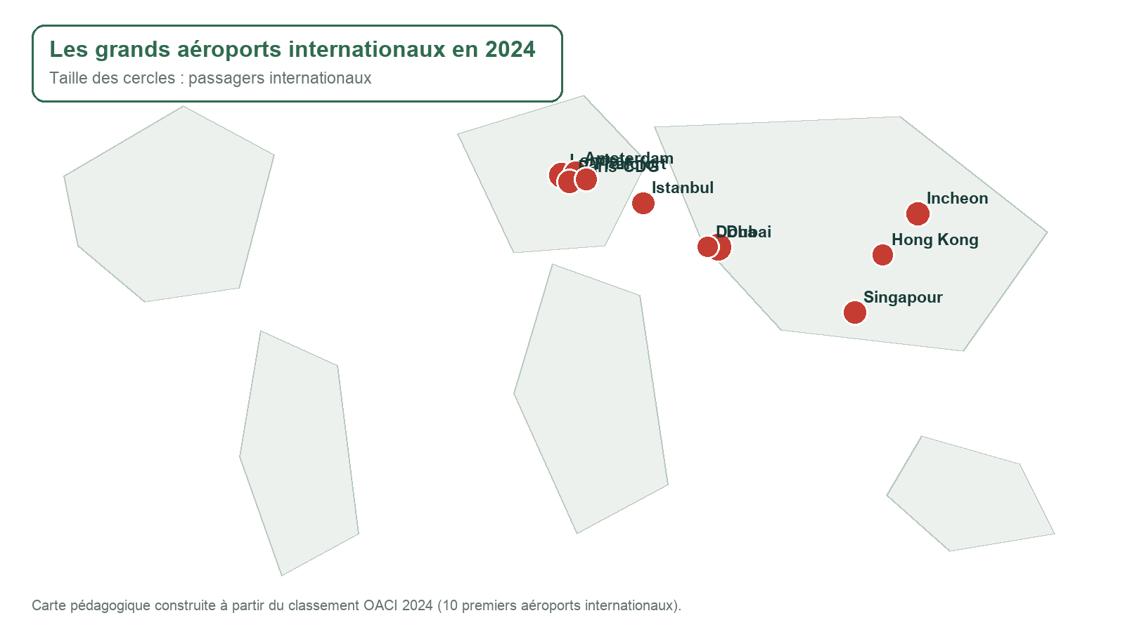
Plus le cercle est grand, plus l’aéroport a accueilli de passagers internationaux. Les nombres du classement additionnent les passagers embarqués et débarqués.
Source : Organisation de l’aviation civile internationale, résultats statistiques 2024, tableau 8.
1. Que représente la taille des cercles ?
........................................................................................................................................................
2. Sur quels continents se trouvent les aéroports représentés ?
........................................................................................................................................................
3. Quels sont les trois premiers aéroports du classement ?
........................................................................................................................................................
4. Pourquoi peut-on qualifier ces aéroports de nœuds mondiaux ?
........................................................................................................................................................
........................................................................................................................................................
GÉOGRAPHIE — CM2 — CHAPITRE 3  Séance 3 — Relier les villes du monde par les grands aéroports | Prénom :  ____________________
Question : Comment les grands aéroports organisent-ils les déplacements entre les villes du monde ?
Document B — Les principales infrastructures de Paris-Charles de Gaulle
Schéma pédagogique d’après le plan et les données du Groupe ADP en septembre 2025.
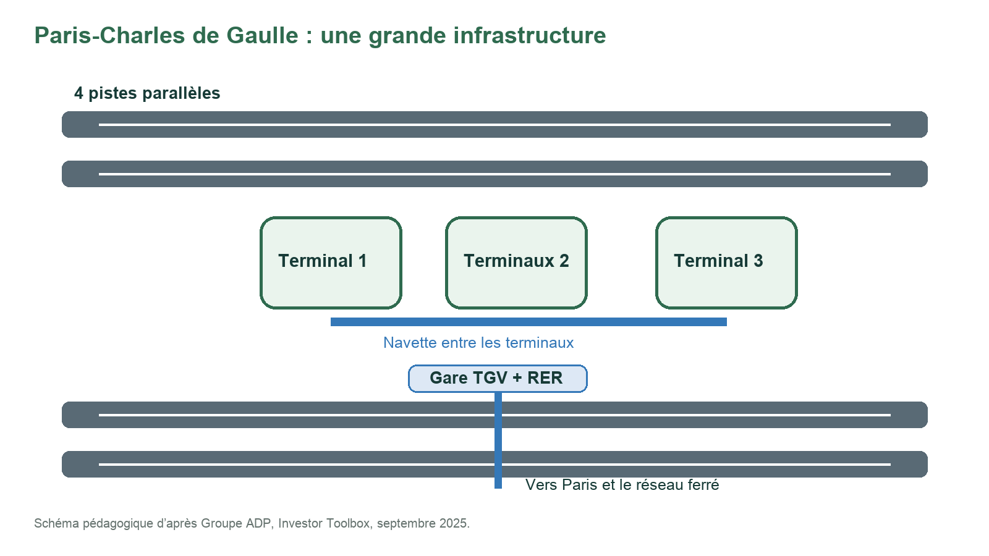
Paris-CDG possède quatre pistes parallèles, plusieurs terminaux, une navette interne, une gare TGV et une gare RER.
Source : Groupe ADP, Investor Toolbox, septembre 2025, p. 43 ; transcription pédagogique.
1. Combien de pistes sont représentées ?
........................................................................................................................................................
2. Quels espaces accueillent les voyageurs avant et après le vol ?
........................................................................................................................................................
3. Quels transports relient l’aéroport à Paris et aux autres villes ?
........................................................................................................................................................
4. Explique comment ces aménagements facilitent les correspondances.
........................................................................................................................................................
........................................................................................................................................................

